**السيرة الذاتية**

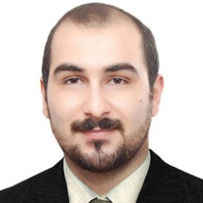**:- Personal Data البيانات الشخصية**

**الاسم \ سيف صادق عيدان نعمة التميمي**

**1995 \ 1 \ 8 تاريخ الميلاد:**

**العنوان \ بغداد – الكاظمية – الحرية (المحلة 430 \ الزقاق 41 \ الدار 8 )**

**تليفون المحمول \ 07712853381**

[**Saifsadiq91@gmail.com**](mailto:Saifsadiq91@gmail.com) **البريد الإلكتروني \**

**الحالة الاجتماعية \ اعزب**

**:- Educational Qualification المؤهل الدراسي**

**الكلية \ مدينة العلم الجامعة ( الخالصي )**

**المؤهل الدراسي \ بكالوريوس**

**التخصص \ هندسة الحاسوب**

**سنة التخرج \ 2015-2016**

**Excellentالتقدير \ امتياز**

**المعدل \ 93,21**

**وبهذا المعدل يعتبر الأول على دفعته (القسم الهندسي- حاسبات)**

**:-Skills المهارات**

* **الحاسوب الآلي Computer**

1. التعامل مع برامج الحاسوب الألي ( ( Office : Word , Excel , Access , PowerPoint أجادة – لجميع الإصدارات
2. التعامل مع برامج أل Internet أجادة من تحميل ورفع وتصفح وإلخ ...
3. التعامل مع برامج المونتاج والرسوميات( (Adobe Premiere , Camtasia Studio “8,9 “ , Photoshop , Cute cut , … etc.
4. التعامل مع برامج تغير الصيغ Format Factory وبرامج Antivirus: Microsoft Security Essentials والعديد من البرامج الأخرى للحاسوب
5. إجادة لغات البرمجة مثل C++ & HTML & CSS & JAVASCRIPT &…..

* **اللغات Languages**

1. اللغة العربية – أجادة (قراءة + كتابة + تحدث)
2. اللغة الأنجليزية _ أجادة (قراءة + كتابة + تحدث) "مستوى جيد"

* **مهارات أخرى Other Skills**

*أجادة تحفيز مجموعات العمل بالمشاركة على المزيد من المجهود*

* **الهوايات Hobbies**

**قراءة الكتب – التدريس - تعلم كل ما هو جديد – وأيضاً أملك قناة على اليوتيوب أشرح بها دروس حول اللغة الإنجليزية ودروس أيضا حول الحاسوب أسمها ....... " المهندس سيف صادق "**